С ДНЁМ РОЖДЕНИЯ, ЗЕМЛЯ!
Если деньги накопить,
Можно многое купить –
Дом, одежду и завод,
Самолёт и пароход.
Но нельзя купить росу,
Птичье пение в лесу,
И не спрятать в кошелёк
Родничок и тополёк…
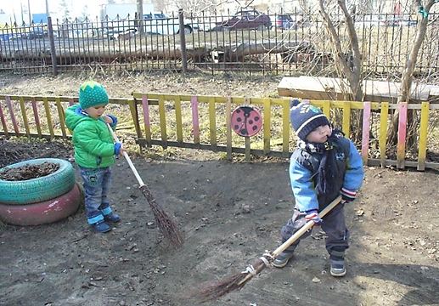
В апреле отмечается всемирный день Земли. Этот праздник направлен на проявление гражданской инициативы, которая призвана объединять всё население планеты в деле защиты окружающей среды. В этот день все желающие принимают участие в благоустройстве и озеленении своих дворов и улиц, в различных экологических мероприятиях, фестивалях и акциях. Наши дети тоже активно готовились к этому празднику.
Дети участвовали в экологическом субботнике.
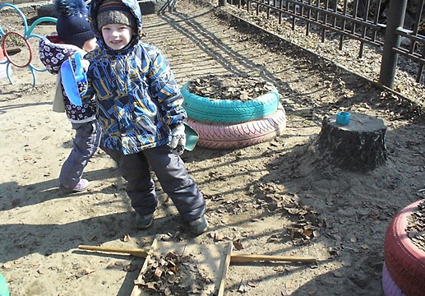

ЧИСТАЯ ЗЕМЛЯ!
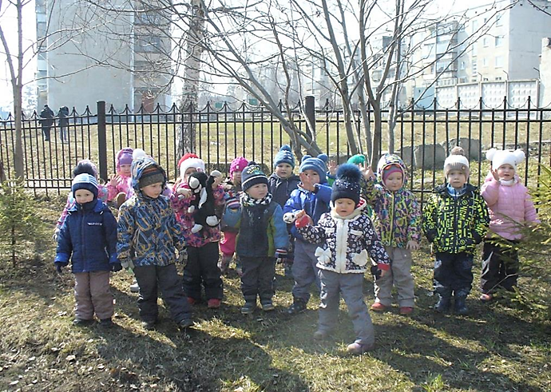

ЧИСТАЯ ПЛАНЕТА!
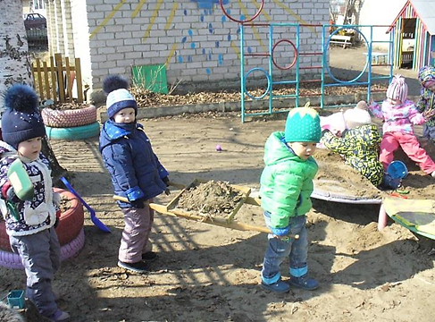

На своём участке дети посадили маленькие ёлочки. Они будут не только украшением, но и будут полезным озеленением окружающей среды.

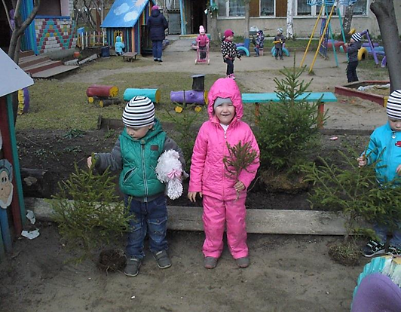

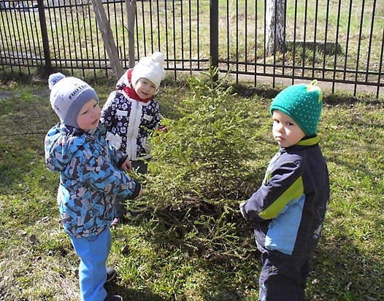
А также проверили состояние ёлочек, посаженных на аллее выпускников. Все саженцы хорошо прижились и чувствуют себя прекрасно.

Успешным завершением трудовых мероприятий стал весенний праздник, где дети вместе с Весной путешествовали на поезде по разным станциям и выполняли различные задания.

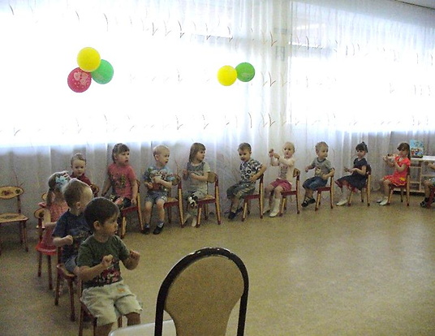

«Вот поезд наш едет, колёса стучат…»

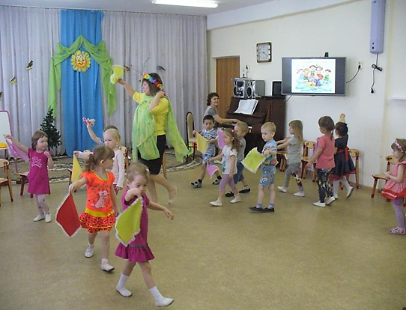
«Станция «Танцевальная»

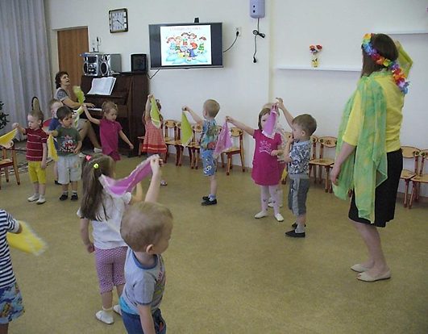

«В руки мы платочки взяли…»

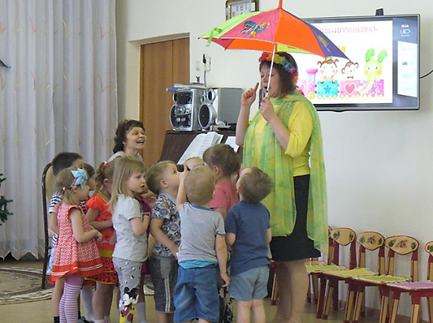
Станция «Песенка»

«Дождик кап, дождик кап,
То сильней, то тише…»

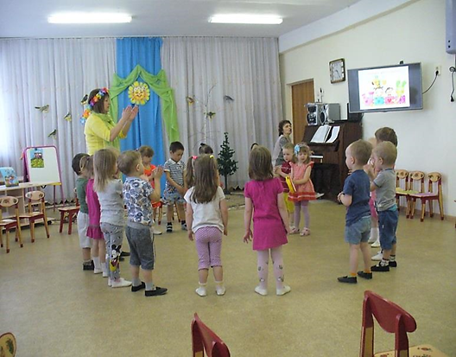

Станция «Игрушкино»

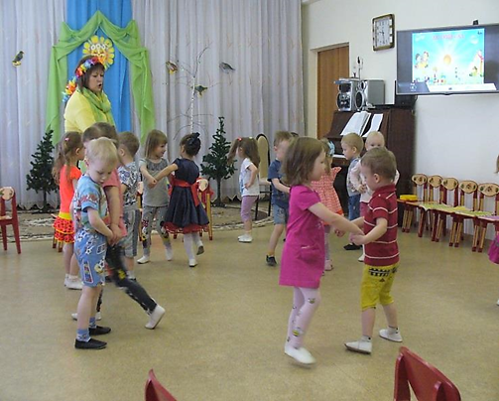
Станция «Детский сад»

С ДНЁМ РОЖДЕНИЯ, ЗЕМЛЯ!
ПОЗДРАВЛЯЕМ МЫ ТЕБЯ!

Земля – это наш дом
и о ней нужно заботиться.
Только если с самого
раннего детства учить
человека любить природу,
он будет ценить ее, беречь и лелеять.
